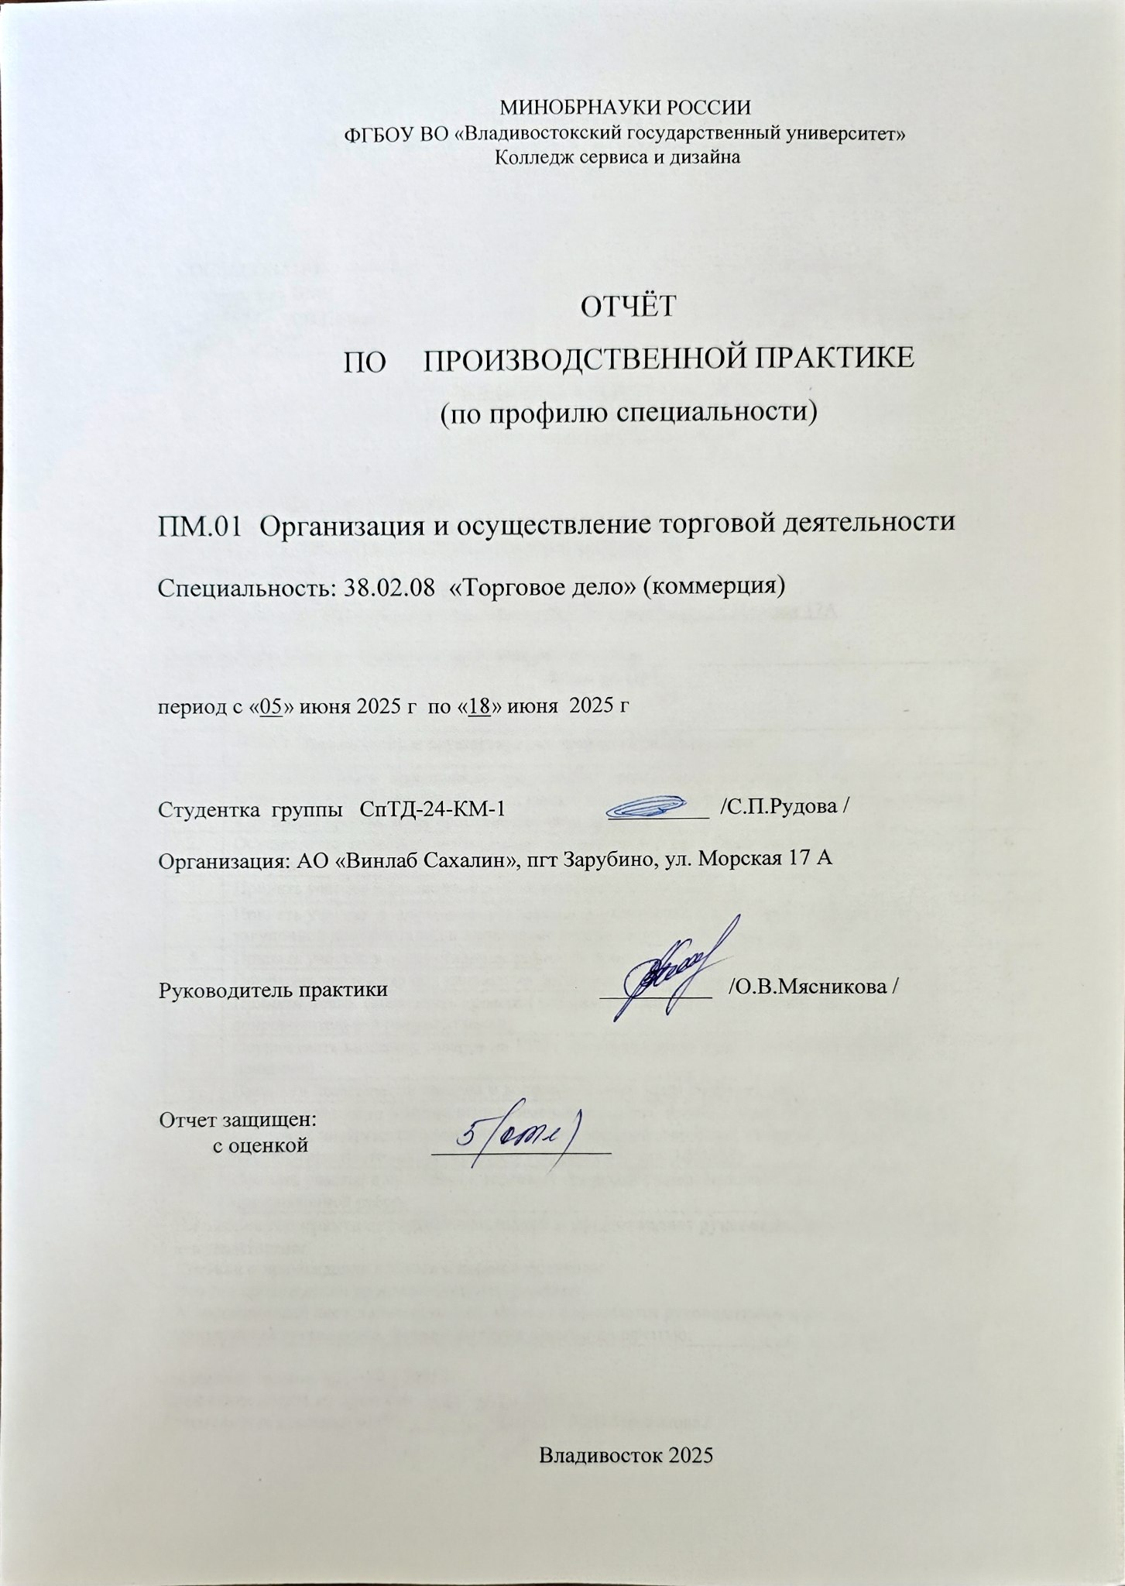

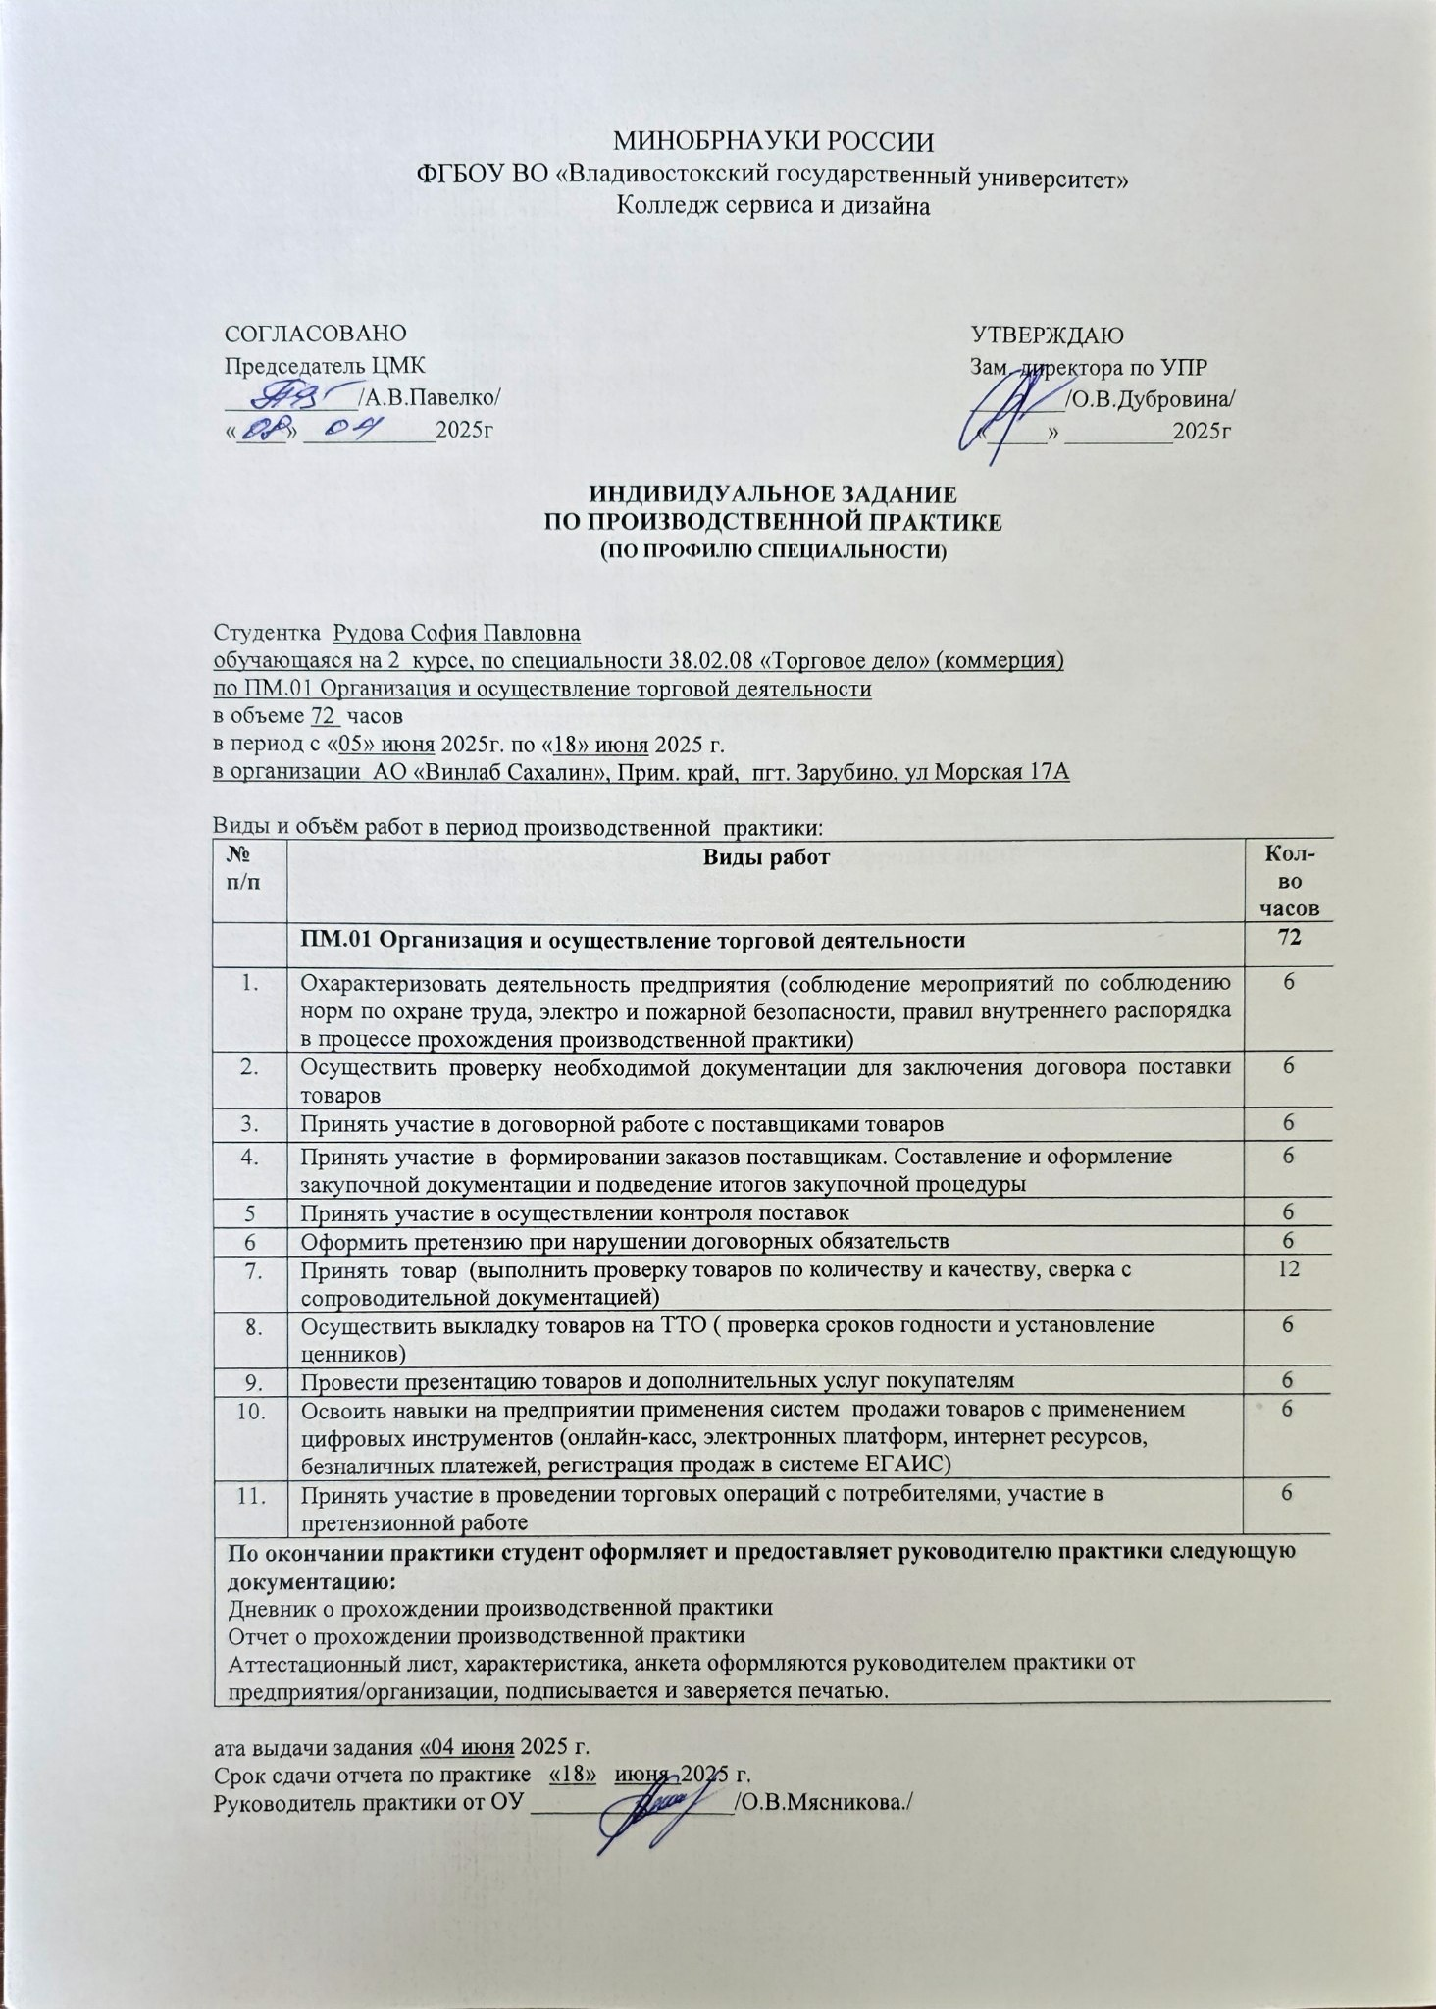

Оглавление
Введение 3
1 Характеристика деятельности предприятия 4
2 Проверка документации для договора поставки 6
3 Договорная работа с поставщиками 7
4 Формирование заказов и закупочная документация 8

4.1 Формирование заказов поставщикам 8

4.2 Подведение итогов закупочной процедуры 8

4.3 Составление и оформление закупочной документации 9
5 Осуществление контроля поставки 10
6 Претензия при нарушении договорных обязательств 12
7 Приёмка товаров по количеству и качеству 13
8 Выкладка товаров на ТТО 15
9 Представление товаров и дополнительных услуг 16
10 Освоение навыков продаж с использованием цифровых инструментов 17
11 Система продаж товаров 18
Заключение 19
Список использованных источников 20

Введение
Производственная практика является важным этапом в процессе профессиональной подготовки студентов, позволяющим закрепить теоретические знания и приобрести практические навыки в выбранной области деятельности. В данном случае, производственная практика была организована по специальности 38.02.08 «Торговое дело» (коммерция) в ФГБОУ ВО «Владивостокский государственный университет», Колледж сервиса и дизайна.
Практика проходила в АО «Винлаб Сахалин», расположенной в Приморском крае, пгт. Зарубино, по адресу: ул. Морская, д. 17А. Это предприятие предоставило возможность получить непосредственный опыт взаимодействия с различными аспектами торговой деятельности. Длительность производственной практики составила 72 часа, распределенных по периоду с 05 июня 2025 года по 18 июня 2025 года. Каждый день занятий был структурирован согласно плану, представленному в индивидуальном задании, что позволило систематизировать получаемые знания и навыки.
В рамках производственной практики моей основной задачей являлось изучение организационной структуры предприятия, ознакомление с принципами его функционирования, а также выполнение поставленных задач в рамках профессионального модуля. Дополнительно, планировалось практическое участие в работе с поставщиками в сфере логистики и консультирование покупателей.
Целью прохождения практики является приобретение практических навыков в области коммерции, закупок, документооборота, клиентского обслуживания и контроля качества продукции.
Задачи:
- Изучить организационную структуру предприятия.
- Применить теоретические знания в реальных условиях.
- Научиться работать с первичной документацией.
- Освоить основы закупочной деятельности и выкладки товара.
- Развить навыки общения с покупателями и коллегами.

1 Характеристика деятельности предприятия
Место прохождения производственной практики является магазин “Винлаб”
Основным видом деятельности компании является розничная торговля напитками в специализированных магазинах, а также зарегистрировано 9 дополнительных видов деятельности в соответствии с ОКВЭД.
Основной задачей предприятия является обеспечение клиентов высококачественными товарами и превосходным сервисом, включая, в частности:
- Ассортимент товаров. Магазин предлагает разнообразие вин из различных стран, включая как известные, так и редкие сорта. Также в наличии крепкие алкогольные напитки, аксессуары для дегустации и подарочные наборы.
- Обслуживание клиентов. Винлаб ориентируется на высокий уровень обслуживания. Консультанты помогают клиентам определиться с выбором, предлагая рекомендации на основе предпочтений и бюджета.
- Маркетинг и реклама. Для привлечения клиентов магазин использует различные каналы рекламы, включая социальные сети, акции и дегустации, укрепляя свои позиции на рынке.
В рамках прохождения практики было проведено ознакомление с инструкциями по охране труда, электробезопасности и пожарной безопасности, разработанными для новых сотрудников предприятия, включая временных. Вводный и первичный противопожарные инструктажи проводятся в соответствии с установленным порядком: вводный – до начала выполнения трудовых функций, первичный – непосредственно на рабочем месте в первый рабочий день.
Цели для розничного торгового предприятия “Винлаб”
- Рост выручки.
- Увеличение доли рынка.
- Снижение зависимости от внешних ритейлеров.
- Контроль над ассортиментом.
- Гибкость в ценообразовании.
Во время производственной практики необходимо строго соблюдать внутренний распорядок и требования охраны труда организации:
- Перед началом работы обязательно ознакомьтесь со всеми внутренними документами предприятия, включая положения по технике безопасности. Это поможет вам понять основные принципы работы и избежать нарушений.
- Особое внимание уделяйте соблюдению норм охраны труда. Все оборудование и инструменты должны использоваться строго по назначению и в соответствии с инструкциями. Не забывайте применять средства индивидуальной защиты, если они предусмотрены правилами.
- Все задания и поручения выполняйте в точном соответствии с указаниями вашего наставника или руководителя практики. Если возникают сомнения - не стесняйтесь уточнять детали, чтобы избежать ошибок
- Содержите рабочее место в порядке и чистоте. Следите не только за своей зоной, но и за общими помещениями. Рационально используйте материалы и ресурсы предприятия.
- При обнаружении любых неисправностей оборудования, потенциально опасных ситуаций или нарушений техники безопасности немедленно сообщите об этом своему руководителю. Не пытайтесь устранять проблемы самостоятельно без соответствующих полномочий.
- Обязательно посещайте все предусмотренные инструктажи и обучающие мероприятия. Это поможет вам глубже понять производственные процессы и требования безопасности.
- Проявляйте инициативу в вопросах улучшения условий труда. Если у вас есть предложения по оптимизации рабочих процессов или повышению уровня безопасности - делитесь ими с руководством.
- Соблюдение этих несложных правил сделает вашу практику не только полезной для профессионального роста, но и абсолютно безопасной.

2 Проверка документации для договора поставки
Ввиду специфики процедуры заключения договоров поставки, включающей проверку документации, данная задача не может быть выполнена мной, поскольку все соответствующие процессы централизованно осуществляются в головном офисе, расположенном в Москве. Центральный офис принял данное решение с целью оптимизации и ускорения рабочих процессов для сотрудников сети магазинов "Винлаб". В моих компетенциях находится предоставление информации о перечне необходимых документов для заключения договора поставки.
Для заключения договора потребуется провести проверку контрагента (п. 10 постановления Пленума ВАС РФ от 12.10.2006 № 53). Как правило, документы предоставляет поставщик. Запрашивается стандартный пакет, который включает:
- Устав.
- Выписку из ЕГРЮЛ или ЕГРИП.
- Бухгалтерский баланс.
- Копию ОГРН и ИНН.
Такой перечень поможет убедиться, что контрагент:
- Ведет деятельность (сведения о нем есть в реестре).
- Совершают сделку без превышения полномочий (если поставка крупная, то можно запросить решение).
- Обладает средствами на оплату, покупку и т. д.
В большинстве случаев оформление документации в торговой сети происходит в бумажном формате. Затем информация переносится в систему электронного документооборота. Это обеспечивает структурированность и доступность всех необходимых данных. Данный процесс позволяет оптимизировать взаимодействие между участниками бизнес-процессов. Благодаря этому упрощается контроль и ускоряется обработка документации.

3 Договорная работа с поставщиками
Взаимодействие с поставщиком товаров осуществляется на договорной основе посредством заключения договора поставки, определяющего обязательства сторон, сроки, объемы, характеристики продукции и ценовые параметры.
В рамках прохождения производственной практики на предприятии, непосредственное участие в договорной работе с поставщиками товаров не представлялось возможным, ввиду централизации данной деятельности в головном офисе, расположенном в Москве. Вместе с тем, директором магазина "Винлаб" были предоставлены исчерпывающие разъяснения относительно процесса договорной работы с поставщиками, включающего в себя ряд ключевых этапов, таких как:
- Определение потребностей, какие товары необходимы компании.
- Поиск поставщиков.
- Заключение договора – это оформление соглашения, в котором прописаны все важные условия: права и обязанности сторон, последствия за нарушения.
- Мониторинг выполнения условий договора, контроль поставок и качества товаров.
- Разрешение конфликтов.
- Оценка эффективности сотрудничества, корректировка условий для будущих контрактов.

4 Формирование заказов и закупочная документация
В ходе прохождения практики было получено всестороннее понимание процесса формирования заказов поставщикам, что стало возможным благодаря детальным разъяснениям директора магазина. Данный процесс включает в себя анализ потребностей магазина, учет складских остатков, а также сезонных и акционных предложений. Отдельное внимание было уделено подготовке закупочной документации, включая договоры поставки и спецификации. Мною были усвоены принципы подведения итогов закупочной процедуры, что является критически важным для обеспечения оптимального уровня запасов и повышения рентабельности.
Формирование заказов поставщикам, составление и оформление закупочной документации, а также подведение итогов закупочной процедуры — это важные этапы в логистике и управлении цепочками поставок. Эти процессы обеспечивают бесперебойное снабжение предприятия необходимыми товарами, материалами или услугами. Ниже представлен подробный текст, охватывающий все указанные аспекты.

4.1 Формирование заказов поставщикам
Определение потребности является первым шагом в формировании заказа является определение текущих и будущих потребностей компании в товарах, материалах или услугах.
Сбор заявок могут формироваться как отдельными сотрудниками или отделами, так и автоматически через ERP-системы (например, SAP, 1С, Oracle или ЭДО).
Выбор поставщика формируется на основании ранее утвержденного перечня допущенных поставщиков, условий контрактов, качества продукции, цен, сроков доставки и других критериев осуществляется выбор поставщика.
Оформление заказа происходит после того, как поставщик будет утверждён, создаётся заказ. Он может быть оформлен следующим образом:
- в виде внутреннего документа (например, заказного листа или карточки заказа);
- в системе управления закупками;
- в виде электронного документа (например, с использованием стандарта EDI или API-интеграции с поставщиком).

4.2 Подведение итогов закупочной процедуры
В зависимости от того, как проводится закупка — напрямую, на конкурсной основе или через тендер, — состав документов может быть разным. Вот основные типы документов:
- Запрос коммерческих предложений - документ, направляемый нескольким поставщикам для получения информации о ценах, условиях, возможностях поставки и сервиса.
- Техническое задание - подробное описание характеристик товара/услуги, включая: параметры качества, стандарты и сертификации, объемы поставки, условия эксплуатации и требования к упаковке и маркировке.
- Коммерческое предложение поставщика является ответом поставщика на RFP или RFQ.
- Протокол рассмотрения предложений – это документ, фиксирующий результаты анализа полученных предложений
- Проект договора подготавливается юридическим отделом на основании выбранного предложения
- Акт/накладная/счет-фактура - это документы, передаваемые поставщиком при фактической поставке товара или оказании услуги.

4.3 Составление и оформление закупочной документации
- Анализ поступивших предложений.
- Выбор победителя
- Уведомление поставщиков.
- Заключение договора
- Документальное оформление итогов.
Итоговая документация по закупке должна включать: протокол заседания комиссии, акт выбора поставщика, приказ (распоряжение) о заключении договора, копию договора, архив всех полученных предложений и переписки, отчет о проведенной закупке (по требованию руководства или контролирующих органов).

5 Осуществление контроля поставки
В рамках производственной практики в АО «Винлаб Сахалин» мной было организовано и проведено наблюдение за процессом контроля поставок товаров, что является одной из ключевых функций в обеспечении бесперебойной работы торговой точки.
Контроль поставок — это комплекс мероприятий, направленных на своевременное и качественное выполнение условий договоров между магазином и поставщиками. Он включает в себя:
- Планирование графиков поставок.
- Отслеживание сроков доставки.
- Проверку соответствия поставленного товара заказу.
- Документальное оформление приёмки.
- Оперативное реагирование на возможные сбои.
Во время практики я участвовала в подготовке и согласовании графиков поставок с основными поставщиками алкогольной продукции, такими как:
- ООО «Росспиртпром».
- ЗАО «Абрау-Дюрсо».
- ПАО «Балтика».
Каждый поставщик имеет индивидуальные условия поставки: сроки, объемы, способ доставки. Было важно не только соблюдать график, но и своевременно информировать поставщиков о колебаниях спроса и изменениях в ассортименте. Сотрудники склада и отдела закупок вели ежедневный учет поступления товаров. Я принимала участие в следующих действиях:
- Сверка фактически поставленного объема с данными в заказе и накладной (ТТН).
- Фиксация задержек или превышений поставок.
- Оперативное информирование старшего продавца о выявленных расхождениях.
- Формирование запросов поставщику в случае недостачи или пересорта.
При выявлении отклонений составлялись акты разногласий, которые направлялись поставщику для согласования.
При приемке товара особое внимание уделялось:
- Внешнему виду упаковки (отсутствие повреждений, герметичность бутылок).
- Наличию сертификатов соответствия и деклараций.
- Проверке даты производства и срока годности.
Я участвовала в оформлении актов о выявленных дефектах и помогала возвращать некондиционный товар поставщику.
Поставка была полностью укомплектована необходимым пакетом сопроводительной документации, включающим товарно-транспортную накладную (ТТН), счет-фактуру, сертификаты качества, декларации о соответствии и, при необходимости, ветеринарные/санитарные справки. Мною был изучен порядок сверки данных документов с информацией в системе WMS, а также регламент их архивирования. Магазин «Винлаб» активно использует современные технологии для контроля поставок:
- WMS-система — для автоматизированного учета товаров на складе.
- ЭДО (электронный документооборот) — для обмена документами с поставщиками.
- Сканеры штрих-кодов и терминалы сбора данных — для быстрой проверки и учета поступлений.
Под руководством сотрудников я освоила базовые функции системы, позволяющие отслеживать статус поставок и вести учет товаров в режиме реального времени. По итогам каждой недели составлялся отчет о выполнении графика поставок. Пример одного из документов можно увидеть на рисунке- 1

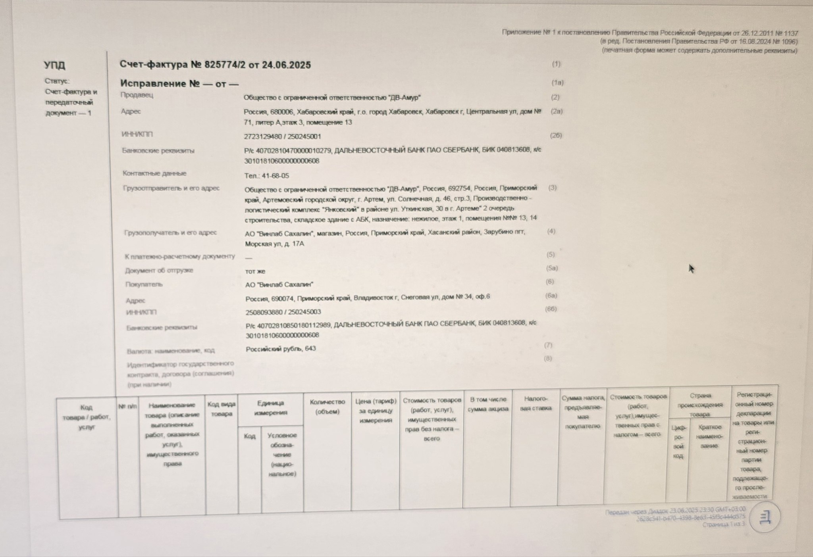
Рисунок – 1 бланк счёт-фактура

6 Претензия при нарушении договорных обязательств
В рамках производственной практики в АО «Винлаб Сахалин» одной из задач, поставленных передо мной руководителем от организации, было участие в оформлении претензии к контрагенту, допустившему нарушение условий заключённого договора. Претензионная работа является важным этапом в разрешении споров между юридическими лицами и зачастую позволяет урегулировать конфликт без обращения в суд.
На начальном этапе мною была проведена предварительная подготовка: я изучила нормативно-правовые акты, регулирующие порядок составления претензий, а также внутренние документы компании, включая шаблоны и образцы подобных документов. Кроме того, я проанализировала договор с контрагентом, выявила конкретные пункты, которые были нарушены, и собрала необходимые приложения к претензии — акты сверок, копии накладных, переписку с партнёром и другие сопутствующие материалы.
Мной также был подготовлен черновик претензии, в котором были указаны:
- Реквизиты сторон.
- Описание нарушенных условий договора.
- Расчёт суммы задолженности или убытков.
- Требования, предъявляемые нашей организацией.
- Срок, в течение которого контрагент должен выполнить данные требования.
- Ссылки на соответствующие статьи Гражданского кодекса РФ.
Однако окончательное оформление и подписание претензии было осуществлено директором магазина, поскольку данный документ имеет юридическую значимость и требует подписи уполномоченного лица. В связи с этим самостоятельное оформление претензии в рамках практики мне не представлялось возможным. Тем не менее, я принимала активное участие в подготовке всех материалов, сопровождала процесс согласования документа внутри компании и получила возможность наблюдать за тем, как осуществляется юридическая работа в реальных условиях предприятия.
Этот опыт позволил мне глубже понять специфику взаимодействия юридического отдела с другими службами предприятия, познакомиться с процедурой защиты интересов компании в досудебном порядке и осознать важность внимательного подхода к оформлению юридически значимых документов.

7 Приёмка товаров по количеству и качеству
Одним из важных этапов моей практики в магазине «Винлаб» стало участие в процедуре приёмки товара от поставщика. Этот процесс играет ключевую роль в обеспечении бесперебойной работы торговой точки и позволяет предотвратить возможные ошибки со стороны поставщиков, такие как недопоставка, повреждение продукции или несоответствие ассортимента. При поступлении товара я участвовала в следующих действиях:
- Проверка целостности транспортной упаковки: перед вскрытием коробок я осмотрела внешнюю упаковку на предмет повреждений, следов вскрытия или намокания. Это позволило заранее выявить возможные проблемы с условиями перевозки и сохранностью товаров.
- Сверка с сопроводительными документами: я сверила фактически поставленный товар с данными, указанными в сопроводительной документации — товарной накладной и счётом-фактурой. В частности, я сравнивала наименования, артикулы, количество единиц по каждому наименованию и цены. Эта процедура помогает исключить расхождения между заказом и фактической поставкой.
- Проверка качества продукции: для каждой позиции была проведена визуальная инспекция на соответствие установленным требованиям: отсутствие сколов, трещин на бутылках, дефектов этикеток, наличие пробок, правильное оформление маркировки и сроков годности. Особое внимание уделялось продуктам, находящимся под государственной системой прослеживаемости (например, алкогольная продукция), где проверялась читаемость кодов DataMatrix.
- Учёт количества товара: Я провела пересчёт всех поступивших единиц продукции по каждой позиции, используя данные из накладной как ориентир. При этом были выявлены незначительные расхождения по одному наименованию, что дало мне возможность понять важность внимательного подхода к данному этапу и необходимость оперативного взаимодействия с поставщиком в случае выявления отклонений.
- Оформление актов разногласий (при наличии): в случае обнаружения расхождений между фактически поставленным товаром и документами, я приняла участие в составлении акта разногласий. Данный документ необходим для последующего взаимодействия с поставщиком и, при необходимости, для возврата некачественного или недопоставленного товара.
- Подписание документов приёмки: по результатам проверки я помогала оформить документы о приёмке товара, которые затем подписывались материально ответственным лицом. Эти документы служат основанием для оплаты поставщику и дальнейшего учёта товара на складе и в торговых залах.
Этот опыт дал мне возможность получить практические навыки работы с товарно-сопроводительными документами, проведения контроля качества и количества, а также понимание важности точности и аккуратности при приёмке товаров. Участие в данном процессе способствовало развитию организационных навыков и внимательности к деталям, что особенно важно в сфере торговли и логистики.

8 Выкладка товаров на ТТО
Одним из важных аспектов работы в магазине «Винлаб» является правильная и своевременная выкладка товара на торгово-технологическое оборудование. Этот процесс напрямую влияет на удобство выбора для покупателей, обеспечивает высокий уровень сервиса и соблюдение требований законодательства в сфере торговли. В рамках своей практики я принимала непосредственное участие в выкладке товаров, включая следующие этапы:
- Подготовка к выкладке: перед началом работы я получила задание от старшего продавца, которое включало перечень товаров, подлежащих выкладке, а также информацию об их расположении на стеллажах согласно планограмме магазина. Планограмма — это схема размещения товаров на полках магазина. Она определяет, где и как должен стоять каждый продукт, учитывая его количество и запасы.
- Проверка сроков годности: при выкладке продукции особое внимание уделялось проверке сроков годности. Я осматривала каждую единицу товара, сверяя дату изготовления и окончания срока хранения с установленными нормами.
- Соблюдение принципа FIFO (первым пришёл — первым ушёл): я применяла правило FIFO, заключающееся в том, чтобы товары с более ранней датой производства размещались ближе к переднему краю полок, чтобы они реализовывались в первую очередь. Это позволило предотвратить ситуации, когда товары остаются нереализованными из-за истечения срока годности.
- Установка ценников: после размещения товара на полках я участвовала в оформлении ценников. Цены сверялись с информацией в системе электронного учёта и с актуальными рекламными предложениями, если товар участвовал в акции. Я убедилась в важности точности информации на ценнике — неверно указанные цены могут вызвать недоразумения с покупателями и стать причиной жалоб или штрафов со стороны контролирующих органов.
- Контроль внешнего вида выкладки: по завершении выкладки я провела визуальный контроль — убедилась, что товары аккуратно расставлены, этикетки обращены к покупателю, нет пустых мест на полках, соблюдена симметрия и порядок. Это создаёт положительный имидж магазина и повышает вероятность совершения покупки.
Данный этап практики способствовал развитию у меня таких профессиональных навыков, как внимательность к деталям, работа с нормативными требованиями, ориентация на клиента и понимание логистики торгового процесса. Участие в выкладке товаров дало возможность лучше понять организацию розничной торговли и роль каждого сотрудника в обеспечении эффективной и безопасной реализации продукции.

9 Представление товаров и дополнительных услуг
В ходе прохождения практики в магазине «Винлаб» я принимала участие в консультации покупателей по ассортименту продукции, оказывая содействие в выборе товара. Консультационная деятельность является важной частью торгового процесса, поскольку напрямую влияет на удовлетворённость клиента и объём продаж.
Мною были освоены основные принципы эффективного общения с покупателями: доброжелательность, грамотность, умение слушать и предлагать товары, соответствующие запросам клиента. Я изучила ассортимент основных категорий товаров (вино, водка, пиво, сидр и другие алкогольные напитки), их особенности, вкусовые характеристики и рекомендации по употреблению.
В рамках своих обязанностей я:
- Информировала покупателей о действующих акциях и специальных предложениях.
- Рассказывала о происхождении и особенностях различных марок алкогольной продукции.
- Помогала подбирать напитки в зависимости от предпочтений клиента и повода (подарок, ужин, праздник и т. д.).
Этот опыт позволил мне развить навыки коммуникации, повысить уровень клиентоориентированности и лучше понять специфику розничной торговли в сфере алкогольной продукции.

10 Освоение навыков продаж с использованием цифровых инструментов
В процессе прохождения производственной практики я ознакомилась и освоила современные цифровые инструменты и технологии, применяемые в торговых операциях. Работа магазина полностью соответствует требованиям законодательства и осуществляется с использованием передовых решений в сфере автоматизации торговли и учёта алкогольной продукции.
Одним из ключевых элементов цифровизации стала работа с онлайн-кассой, которая обеспечивает автоматизированное оформление покупок, взаимодействие с клиентом и передачу данных напрямую в налоговую службу в соответствии с ФЗ-54. Я научилась правильно оформлять чеки при различных формах оплаты: наличными, банковской картой и через системы мобильных платежей (например, Apple Pay и Google Pay). Особое внимание уделялось соблюдению порядка внесения данных и корректному оформлению возвратов при необходимости. Кроме того, в рамках практики я принимала участие в работе с безналичными расчётами и использовании электронных платформ, через которые можно оформить заказ или получить информацию о наличии товаров. Это позволило мне понять особенности цифрового взаимодействия между клиентом и ритейлером, а также повысило уровень моей компьютерной грамотности и умения работать с торговыми программными комплексами.
Ещё одним важным этапом стало освоение работы с государственной автоматизированной системой учёта алкогольной продукции (ЕГАИС). Все реализуемые алкогольные товары подлежат обязательной регистрации в этой системе. Я научилась сканировать маркировочные коды DataMatrix, вносить данные о продажах и проверять остатки продукции в режиме реального времени. Эта система позволяет эффективно контролировать оборот алкоголя, предотвращать нелегальный рынок и обеспечивать прозрачность учёта.
Таким образом, за время практики я получила ценный опыт работы с современными цифровыми технологиями в сфере торговли. Освоение таких инструментов, как онлайн-кассы, электронные платформы и система ЕГАИС, дало мне практическое понимание того, как строится цифровая логистика и учёт в условиях розничного магазина, что несомненно пригодится мне в дальнейшей профессиональной деятельности.

11 Система продаж товаров
В ходе прохождения производственной практики я принимала участие в организации и проведении торговых операций с потребителями. Этот процесс охватывает широкий спектр задач — от обслуживания покупателей на кассе до решения возникающих вопросов и рассмотрения претензий.
Одним из важных аспектов моего участия стало освоение работы с онлайн-кассой, включая оформление продаж, применение скидок и акций, а также обработку различных форм оплаты: наличных, безналичных и через системы мобильных платежей. Я научилась быстро и корректно вводить данные о товарах, взаимодействовать с покупателями, выдавать чеки и обеспечивать соблюдение требований законодательства (в частности, ФЗ №54). Кроме того, мне довелось участвовать в претензионной работе, связанной с обращениями клиентов по поводу качества товаров или ошибок в оформлении покупок. В рамках этого процесса я:
- Оказывала помощь в приёме письменных и устных обращений от покупателей.
- Участвовала в сборе информации по заявленным проблемам (проверка сроков годности, соответствие товара описанию, факты недостачи и т. д.).
- Помогала в подготовке ответов на претензии, сверяла информацию с учётными системами и документами.
- Поддерживала коммуникацию между клиентом и администрацией магазина, обеспечивая оперативное и вежливое решение вопросов.
Прямое участие в претензионной работе позволило мне глубже понять принципы защиты прав потребителей, требования законодательства в сфере торговли и важность сохранения положительного имиджа компании при разрешении конфликтных ситуаций. Также я научилась грамотно вести деловую переписку и работать с внутренними регламентами предприятия.

Заключение
В ходе прохождения производственной практики (по профилю специальности) в АО «Винлаб Сахалин» я получила практический опыт, который позволил мне глубже понять процессы организации и осуществления торговой деятельности. За период с 05 июня по 18 июня 2025 года я выполнила все предусмотренные индивидуальным заданием виды работ, что способствовало развитию профессиональных навыков и знаний. Я приобрела такие навыки и компетенции как:
- Основы планирования и контроля закупочных процедур.
- Опыт работы с договорами, претензионной документацией и соблюдением законодательства.
- Научилась правильно презентовать товары и оказывать консультационные услуги покупателям.
- Изучила работу с онлайн-кассами, электронными платформами и системой ЕГАИС.
- Развила умение взаимодействовать с клиентами и сотрудниками в различных ситуациях.
Прохождение практики в АО «Винлаб Сахалин» стало для меня важным шагом в профессиональном становлении. Я смогла применить теоретические знания на практике, развить практические навыки и получить реальный опыт работы в сфере торговли.
Особое внимание уделила работе с документацией, цифровыми инструментами и взаимодействию с клиентами, что является ключевыми компетенциями для специальности 38.02.08 «Торговое дело» по ПМ.01 «Организация и осуществление торговой деятельности».
На основе полученного опыта я намерена продолжить углубленное изучение особенностей организации торговой деятельности, совершенствовать свои навыки в области управления запасами, работы с клиентами и применения цифровых технологий. Кроме того, планирую активнее использовать полученные знания в учебном процессе для более эффективного освоения материала.

Список использованных источников
- Левкин Г.Г., Никифоров О.А. / «Организация торговой деятельности: учебник и практикум для вузов.» — 3-е изд. —Юрайт М. 2023 — 157 с.
- Жулидов С.И. / «Организация торговли: учебник.» — 2-е изд. —. Форум-Инфра, М. 2024 — 350 с.
- Федеральный закон № 87-ФЗ «О транспортно-экспедиционной деятельности.», «Регламент претензий к перевозчикам.»
- Иванова, Е. А., Ведение кассовых операций: учебник / Е. А. Иванова, М. Ю. Гинзбург. — Москва: КноРус, 2026. — 163 с.
- Маркетинговые исследования сферы сервиса: традиционные и цифровые технологии.: учебное пособие / М. В. Васильева, В. А. Будасова, Э. А. Круг [и др.]; под общ. ред. М. В. Васильевой. — Москва: Русайнс, 2026. — 188 с.
- Системы электронного документооборота. Практикум.: учебное пособие / Н. Ф. Алтухова, О. И. Долганова, В. В. Лосева [и др.]. — Москва: КноРус, 2026. — 395 с.

